**9**.**3** **研究物体的浮沉条件 考点集训**

**一、基础知识挑战“零”失误**

1．物体的浮沉条件：(通过二力大小来判断)

(1)当物体停留在液面上，有一部分体积露出液面时，F浮_ ___G，此时物体处于__ _状态。

(2)当物体完全浸没时：(以下均选填“上浮”“下沉”或“悬浮”)

① **F浮** < G，物体_____ _； ② **F浮** ＝G，物体___ ___；

③ **F浮** > G，物体______。

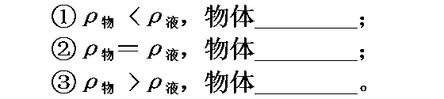 2．物体的浮沉条件：(针对实心物体，通过物体的密度与液体的密度大小来判断)

(1)当物体停留在液面上，有一部分体积露出液面时，ρ物________ρ液，此时物体处于_______状态。

(2)当物体完全浸没时：(以下均选填“上浮”“下沉”或“悬浮”)

**二、中考链接**

3.冲泡茶叶时,一开始茶叶漂在水面上,过一段时间后又沉入水底。下列对茶叶的分析正确的是( )

A.茶叶漂浮时,重力小于浮力 B.茶叶沉底时,重力大于浮力

C.茶叶下沉时,重力小于浮力 D.茶叶上浮时,重力等于浮力

4.俗话说“瓜浮李沉”,意思是西瓜投入水中会漂浮,李子投入水中会下沉。对此现象,下列说法正确的是( )

A.西瓜所受的浮力大于李子所受的浮力 B.李子下沉过程中所受的浮力逐渐变小

C.西瓜漂浮时所受的浮力大于自身重力 D.李子下沉过程中受到的浮力大于重力

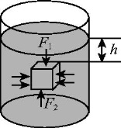5（多选）如图所示,一个边长为10 cm的正方体竖直悬浮在某液体中,上表面受到液体的压力*F*1为5 N,下表面受到液体的压力*F*2为13 N。下列说法正确的是( )

A.正方体受到的浮力为8 N B.液体的密度为0.8×103 kg/m3

C.正方体上表面到液面的距离*h*=5 cm D.液体对正方体下表面的压强为1.3×103 Pa

6.小强将质量为140 g的物体放入盛满水的溢水杯中,当物体静止时,溢水杯中溢出了120 cm3的水,则物体( *g*取10 N/kg )( )

A.漂浮在水面上 B.悬浮在水中 C.沉在溢水杯底部 D.受到1.4 N的浮力

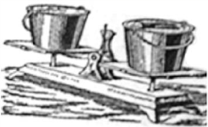7.如图所示,在已调好的天平的两个托盘上放上两个一模一样装满水的桶,其中右桶上漂着一小木块。关于天平会向哪边倾斜的说法中正确的是( )

A.天平不倾斜 B.向左盘倾斜 C.向右盘倾斜 D.无法判断

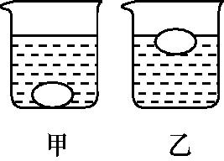8.网上流传着一种说法,鸡蛋能否沉入水底可以鉴别其是否新鲜。为了验证其真实性,小亮买了些新鲜鸡蛋,并拿其中一颗进行实验。第一天放入水中的鸡蛋沉入水底( 如图甲 ),取出鸡蛋擦干放置50天后,再放入水中时鸡蛋漂浮在水面( 如图乙 ),看来网传是真的。下列分析正确的是( )

A.鸡蛋两次所受的浮力一样大 B.甲图中鸡蛋排开水的重力大

C.乙图中鸡蛋所受浮力大于重力 D.放置50天后的鸡蛋密度变大

**9.**小红在家帮妈妈洗菜，她把茄子浸没入水中，松手时发现茄子上浮，最后漂浮在水面上。关于茄子受到的浮力F浮与重力G的关系正确的是( )

A．茄子上浮过程中，F浮＞G B．茄子上浮过程中，F浮＜G

C．茄子漂浮在水面时，F浮＞G D．茄子漂浮在水面时，F浮＜G

**10**．某课外活动小组在探究物体的“浮沉条件”时，将质量为100 g的物体放入盛满水的盆中，物体下沉，则( ) A．物体的密度比水小 B．物体的密度等于水的密度

C．溢出水的质量大于100 g D．溢出水的质量小于100 g

**11**．把体积为2×10－3 m3、重为12 N的物块放入水中，当它静止时所处的状态及受到的浮力大小分别为(g取10 N/kg)( )

A．漂浮，F浮＝20 N　　　B．漂浮，F浮＝12 N

C．沉底，F浮＝20 N D．沉底，F浮＝12 N

**12**．质量均匀的物体悬浮于某种液体中，若将该物体截成大小不相等的两部分，则( )

A．大块的下沉，小块的上浮 B．大小两块都下沉

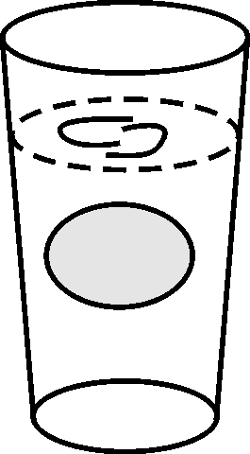C．大小两块都上浮 D．大小两块都仍悬浮在液体中

**13**．将一枚重为0.5 N的鸡蛋放入一杯均匀盐水中，静止时如图所示。然后向杯子里加入一些清水，则( ) A．鸡蛋会下沉 B．鸡蛋的重力增加

C．鸡蛋所受浮力变大 D．鸡蛋所受浮力为0.5 N

**13**．质量相同的两个实心物体甲和乙，体积之比V甲∶V乙＝2∶3，将它们轻轻放入水中，静止时所受浮力之比F甲∶F乙＝8∶9，ρ水＝1×103 kg/m3，下列说法正确的是( )

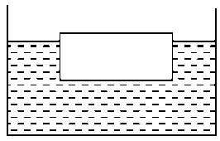A．甲、乙两物体都漂浮在水面上

B．甲物体漂浮在水面上，乙物体浸没在水中

C．乙物体的密度ρ乙＝0.75×103 kg/m3

D．乙物体的密度ρ乙＝0.85×103 kg/m3

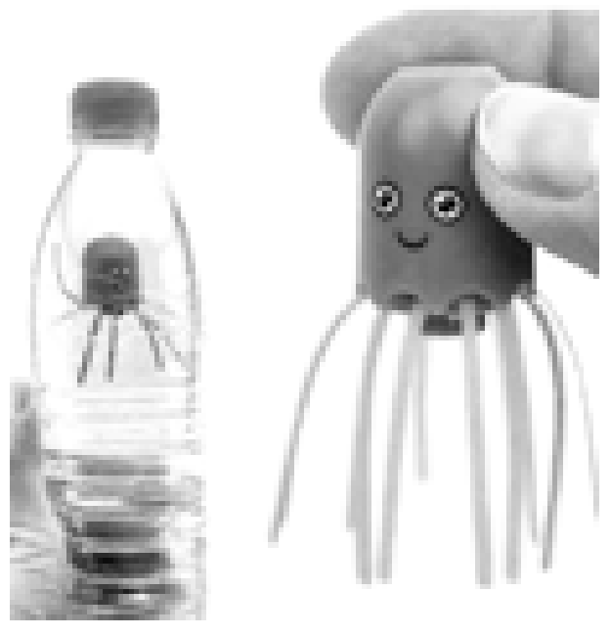**14.**如图所示，魔法水母是一款受孩子喜爱的玩具。在瓶内注满水，然后放入魔法水母，旋紧瓶盖，用力抓握塑料瓶，魔法水母就会在水中下沉；松开塑料瓶，它又会浮上来。调整握塑料瓶的力度，魔法水母就可以静止悬浮在水中。下列说法错误的是( )

A．魔法水母下沉时受到的液体压强变大

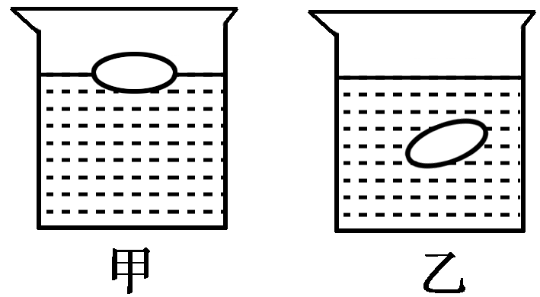B．魔法水母上浮时它所受到的浮力变大

C．魔法水母是通过改变自身重力来实现上浮和下沉的

D．魔法水母悬浮在水中时，它所受的浮力和重力的大小相等

**15**．如图所示，同一只鸡蛋先后放入甲、乙两杯盐水中，鸡蛋在甲杯中处于漂浮状态，所受浮力为F甲；在乙杯中处于悬浮状态，所受浮力为F乙。以下判断正确的是( )

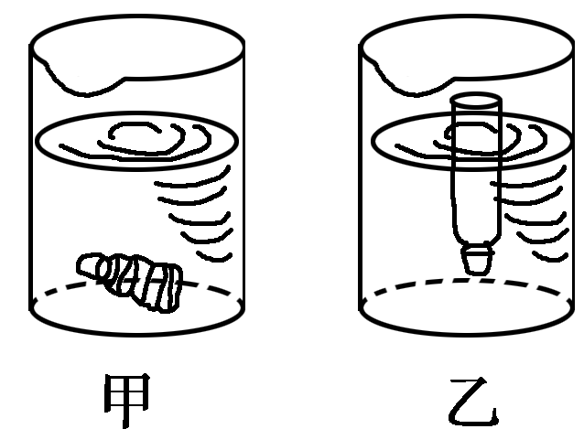A．F甲＜F乙 B．F甲＞F乙 C．向甲杯中加入盐，鸡蛋所受浮力会增大

D向乙杯中加入水，鸡蛋所受浮力会减小

16．把质量相等的两块橡皮泥分别捏成实心球状和碗状，轻轻放到水面，静止之后，实心球橡皮泥沉到容器底部，碗状橡皮泥漂浮在水面，如图所示，则它们所受浮力的大小关系是( )

A．F球＞F碗 B．F球＜F碗 C．F球＝F碗 D．F球≥F碗

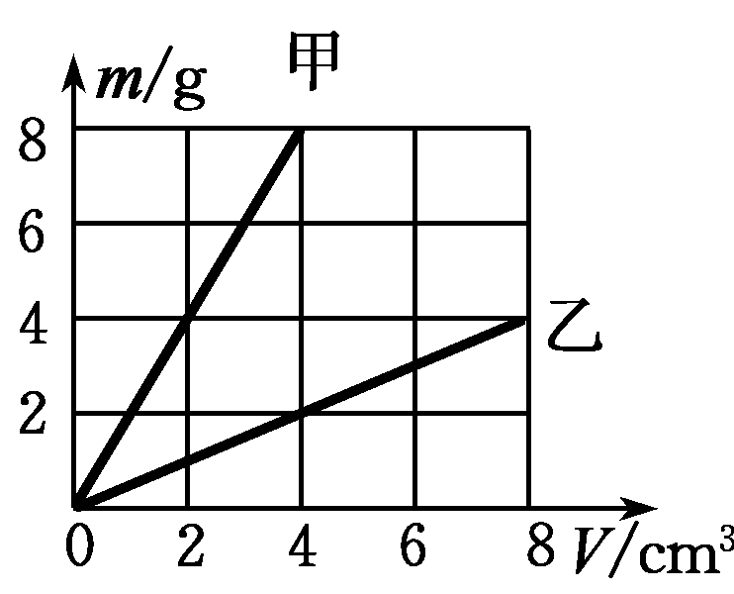**17**．甲、乙两种物质的质量与体积关系如图所示，如果分别用甲、乙两种物质制成体积相等的两实心物体a和b，放在水中静止后，则( )

A．a漂浮，a受浮力大于b B．a漂浮，b受浮力大于a

C．a沉底，a受浮力大于b D．b沉底，b受浮力大于a

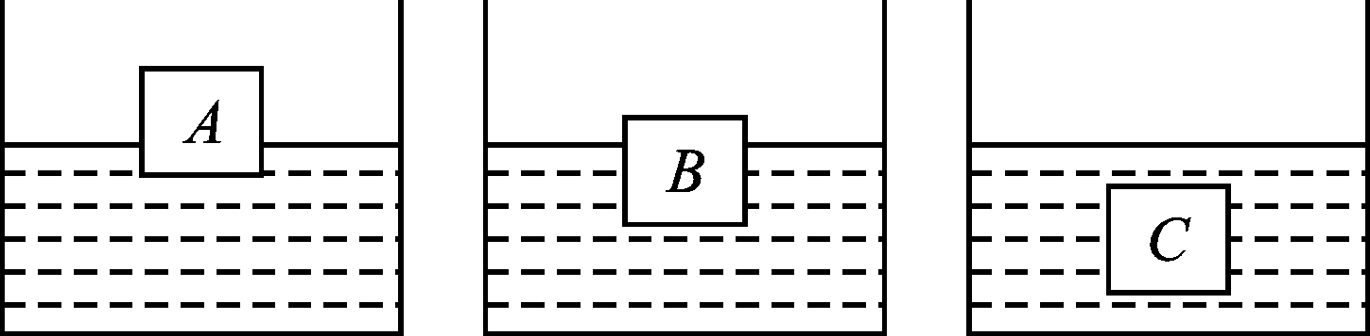**18**如图所示，放在水平桌面上的三个完全相同的容器内，装有适量的水，将A、B、C三个体积相同的正方体分别放入容器内，待正方体静止后，三个容器内水面高度相同。下列说法正确的是( )

A．物体受到的浮力大小关系为FA＞FB＞FC

B．三个物体的密度大小关系为ρA＞ρB＞ρC

C．容器底部受到水的压力大小关系为F甲＞F乙＞F丙

D．容器对桌面的压强大小关系为p甲＝p乙＝p丙

19.下列关于潜艇的说法中正确的是( )

A.潜艇是通过改变浮力实现上浮和下沉的 B.潜艇下潜越深,所受浮力越大

C.若把悬浮时的潜水舱中的海水排出一部分,它将上浮

D.潜艇浮出水面的过程中,所受浮力不变

20.下列四个场景中,主要依靠空气浮力而“飞天”的是( )

A.翟志刚太空“行走” B.李宁点燃奥运火炬 C.热气球冉冉升空 D.人造卫星升空

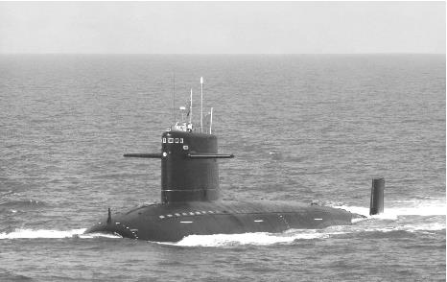21.2019年4月23日,中国海军建军70周年海上阅兵隆重举行。国之重器的亮相见证了中国海军的崛起!如图是首次亮相的095攻击型核潜艇。下列关于该潜艇的分析正确的是( )

A.漂浮和悬浮时所受浮力相等 B.下潜过程中所受浮力等于重力

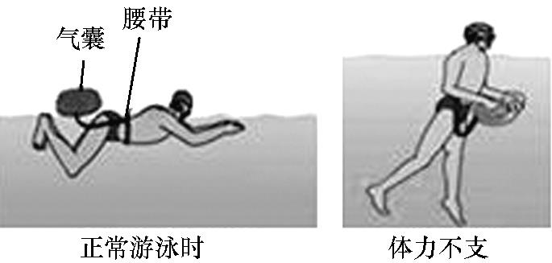C.潜行过程中排开海水的重力不变

D.潜艇是通过改变排水体积大小来改变浮力的

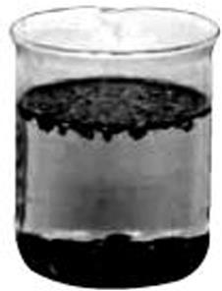22.有一种被称作“跟屁虫”的辅助装备是游泳安全的保护神。如图所示,“跟屁虫”由一个气囊和腰带组成,两者之间由一根线连接。正常游泳时,连接线是松弛的,气囊漂浮着,跟人如影相随。在体力不支等情况下,可将气囊压入水中,防止人下沉,在此情况下( )

A.人的重力减小了 B.人所受的重力方向改变了

C.气囊排开水的体积变小了 D.气囊受到的浮力变大了

23.选择优良种子是农业丰收的基本保证,盐水选种是我国农民常采用的选种方法。将待选的种子放入浓度适当的盐水中后,良种沉入水底,次种则漂浮于水面,很快就能完成选种工作,如图所示。但盐水浓度的把握是关键,如果盐水的浓度太小,则可能( )

A.所有种子都漂浮在水面 B.只有少量次种漂浮

C.良种漂浮,而次种下沉 D.所有种子都不受浮力

24.人们常用“浮筒打捞法”打捞沉船,做法是将几个灌满水的浮筒沉到水底并拴在沉船两侧,把空气压进浮筒,将浮筒里的水排出,沉船随着浮筒一起上浮,下列说法正确的是( )

A.沉船在河底时受到的浮力等于其重力 B.浮筒充满气后受到的浮力大于其重力

C.沉船在水面下上浮时受到的浮力逐渐变小 D.船和浮筒浮在水面时受到的浮力大于其重力

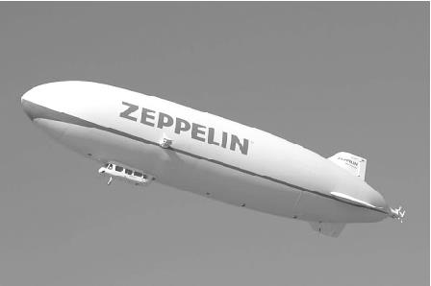25.如图,一飞艇充入气体后的质量是1.5 t,体积为1500 m3。下列关于飞艇的说法不正确的是( 已知空气的密度为1.29 kg/m3,*g*=10 N/kg )( )

A.用氦气代替氢气做成的飞艇造价低廉、安全

B.飞艇的原理是充入密度小于空气的气体,可以漂浮在空中

C.该飞艇悬浮在空中时装入货物为 435 kg

D.如果载货500 kg,飞艇恰好匀速下降,阻力不变,要匀速上升需扔掉 65 kg的货物

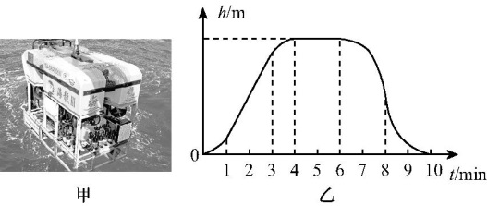26.2019年4月,中国自主研发的600 m无人遥控潜水器“海龙Ⅲ”成功完成下潜任务。在某次下潜中,若从“海龙Ⅲ”刚好浸没开始计时,到返回水面结束计时,下潜深度*h*随时间*t*的变化关系如图乙所示。忽略海水密度变化和“海龙Ⅲ”的形变,下列对“海龙Ⅲ”分析正确的是( )

A.从开始到结束计时,共用时10 min B.在1~3 min,受到海水的浮力逐渐变大

C.在4~6 min,处于匀速直线运动状态 D.在6~8 min,受到海水的压强逐渐增大

27.如图所示,潜艇能够上浮和下沉是通过改变　 　实现的;潜艇在上浮过程中,未露出水面之前,所受的浮力将　 ( 选填“变大”“变小”或“不变” )。

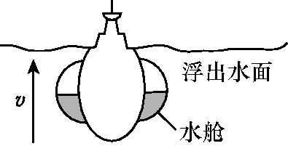28.气球是利用空气的　 　升空的。气球里充的是　 　小于空气的气体,如氢气、氦气或热空气等。

29.“远征号”潜水艇从长江某基地赴东海执行任务过程中,潜水艇在海水中潜行时所受的

浮力　 　在江水中潜行时所受的浮力,潜水艇在海水中潜行时所受的重力　 　在江水中潜行时所受的重力( 均选填“大于”“等于”或“小于” )。

30.小明用饮料吸管制作了一只简易密度计,将其放入水中时,密度计不能直立,应　 　( 选填“增加”或“减少” )吸管中铁丝质量。改进后,分别用它测量水和盐水的密度时,吸管浸入液体的深度分别为*h*1和*h*2,则*h*1 *h*2。用它测量可乐密度时,吸管上“沾”上许多小气泡,测得的密度偏　 　。

31.质量为8 kg的木块漂浮在水面上,它受到的浮力大小为　 　N,浮力的方向

是　　 ( *g*取10 N/kg )。

32.死海是著名的咸水湖,当人完全浸入海水时,人受到的浮力　 　受到的重力,所以人就会向上浮起;当人漂浮在海面上时,人受到的浮力　 　受到的重力( 均选填“大于”“等于”或“小于” )。

33.用手将一重为5 N的物体全部压入水中,物体排开的水重8 N,此时物体受到的浮力

为　　N,放手后物体将　　( 选填“上浮”或“下沉” ),待物体静止时所受浮力为　　N。

34.将一物块轻轻放入盛满水的大烧杯中,静止后有76 g水溢出;将其轻轻放入盛满酒精的大烧杯中,静止后有64 g酒精溢出,则物块在水中的状态是　 　( 选填“漂浮”“悬浮”或“沉底” ),物块的密度是　 　kg/m3( 已知*ρ*酒精=0.8×103 kg/m3,*g*取10 N/kg )。

35.水槽中放一个铁盒,铁盒中放少许细线和一个铝块,铁盒漂浮在水面上。现用细线把铝块拴在铁盒下面,铁盒仍漂浮在水面上,如图所示,则此时水槽中的水位　 　( 选填“上升”“下降”或“不变” ),铁盒浸入水中的体积　 　( 选填“变大”“变小”或“不变” )。

36.小明学习了浮力的相关知识后,想探究钢铁制成的轮船为什么会漂浮在水面上。他用橡皮泥、烧杯、水、小石块、针等器材进行探究,步骤如下:

（1）他将橡皮泥捏成一团放入盛水的烧杯中,发现橡皮泥下沉,然后他把橡皮泥取出,捏成船状放入水中,“船”漂浮在水面。此时“船”受到的浮力　 　( 选填“大于”“小于”或“等于” )重力,与橡皮泥下沉时相比,“船”排开水的体积　 　( 选填“变大”“变小”或“不变” );

（2）他在“船”中放入一个小石块,“船”仍然漂浮在水面,与步骤( 1 )中“船”漂浮时相比,此时“船”所受的浮力　 　( 选填“变大”“变小”或“不变” );

（3）他用针在“船”底扎了一个小孔,水逐渐进入“船”内,过了一会儿,水没过“船”,“船”受到的浮力　 　( 选填“大于”“小于”或“等于” )重力,所以“船”下沉。通过上述探究,小明明白了轮船采用 的办法增大可利用的浮力,从而浮在水面上的道理。

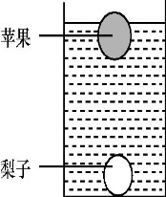**三、易错题警示**

37.如图所示,将苹果和梨子放入水中后,苹果漂浮,梨子沉底。下列判断正确是( )

A.苹果的重力小于梨子的重力 B.苹果的密度大于梨子的密度

C.往水中加盐,苹果受到的浮力不变

D.切除苹果露出水面部分,苹果将处于悬浮状态

**四、综合题**

38.如图是101号055大驱导弹驱逐舰南昌号。该舰满载排水量为1.2×104 t,装备130 mm舰炮、1130近防炮、红旗-10近防导弹、32管多功能发射器、总计多达112单元的垂直武器发射装置,目前在国际上处于领先地位。已知*g*=10 N/kg,*ρ*海水=1.0×103 kg/m3,求:

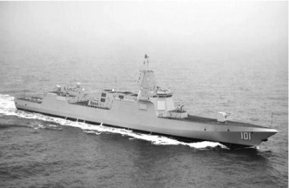( 1 )该舰满载时受到海水的浮力是多少?

( 2 )满载时排开水的体积为多少?

**9**.**3**　**研究物体的浮沉条件 考点集训 参考答案**

**一、基础知识挑战“零”失误**

1．物体的浮沉条件：(通过二力大小来判断)

(1)当物体停留在液面上，有一部分体积露出液面时，F浮**＝**G，此时物体处于漂浮状态。

(2)当物体完全浸没时：(以下均选填“上浮”“下沉”或“悬浮”)

① **F浮** < G，物体下沉； ② **F浮** ＝G，物体悬浮；

③ **F浮** > G，物体上浮。

 2．物体的浮沉条件：(针对实心物体，通过物体的密度与液体的密度大小来判断)

(1)当物体停留在液面上，有一部分体积露出液面时，ρ物〈ρ液，此时物体处于漂浮_状态。

(2)当物体完全浸没时：(以下均选填“上浮”“下沉”或“悬浮”)

**二、中考链接**

3.冲泡茶叶时,一开始茶叶漂在水面上,过一段时间后又沉入水底。下列对茶叶的分析正确的是( B )

A.茶叶漂浮时,重力小于浮力 B.茶叶沉底时,重力大于浮力

C.茶叶下沉时,重力小于浮力 D.茶叶上浮时,重力等于浮力

4.俗话说“瓜浮李沉”,意思是西瓜投入水中会漂浮,李子投入水中会下沉。对此现象,下列说法正确的是( A )

A.西瓜所受的浮力大于李子所受的浮力 B.李子下沉过程中所受的浮力逐渐变小

C.西瓜漂浮时所受的浮力大于自身重力 D.李子下沉过程中受到的浮力大于重力

5（多选）如图所示,一个边长为10 cm的正方体竖直悬浮在某液体中,上表面受到液体的压力*F*1为5 N,下表面受到液体的压力*F*2为13 N。下列说法正确的是( ABD )

A.正方体受到的浮力为8 N B.液体的密度为0.8×103 kg/m3

C.正方体上表面到液面的距离*h*=5 cm D.液体对正方体下表面的压强为1.3×103 Pa

6.小强将质量为140 g的物体放入盛满水的溢水杯中,当物体静止时,溢水杯中溢出了120 cm3的水,则物体( *g*取10 N/kg )( C )

A.漂浮在水面上 B.悬浮在水中 C.沉在溢水杯底部 D.受到1.4 N的浮力

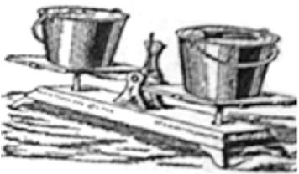7.如图所示,在已调好的天平的两个托盘上放上两个一模一样装满水的桶,其中右桶上漂着一小木块。关于天平会向哪边倾斜的说法中正确的是( A )

A.天平不倾斜 B.向左盘倾斜 C.向右盘倾斜 D.无法判断

8.网上流传着一种说法,鸡蛋能否沉入水底可以鉴别其是否新鲜。为了验证其真实性,小亮买了些新鲜鸡蛋,并拿其中一颗进行实验。第一天放入水中的鸡蛋沉入水底( 如图甲 ),取出鸡蛋擦干放置50天后,再放入水中时鸡蛋漂浮在水面( 如图乙 ),看来网传是真的。下列分析正确的是( B )

A.鸡蛋两次所受的浮力一样大 B.甲图中鸡蛋排开水的重力大

C.乙图中鸡蛋所受浮力大于重力 D.放置50天后的鸡蛋密度变大

**9.**小红在家帮妈妈洗菜，她把茄子浸没入水中，松手时发现茄子上浮，最后漂浮在水面上。关于茄子受到的浮力F浮与重力G的关系正确的是( A )

A．茄子上浮过程中，F浮＞G B．茄子上浮过程中，F浮＜G

C．茄子漂浮在水面时，F浮＞G D．茄子漂浮在水面时，F浮＜G

**10**．某课外活动小组在探究物体的“浮沉条件”时，将质量为100 g的物体放入盛满水的盆中，物体下沉，则( D ) A．物体的密度比水小 B．物体的密度等于水的密度

C．溢出水的质量大于100 g D．溢出水的质量小于100 g

**11**．把体积为2×10－3 m3、重为12 N的物块放入水中，当它静止时所处的状态及受到的浮力大小分别为(g取10 N/kg)( B )

A．漂浮，F浮＝20 N　　　B．漂浮，F浮＝12 N

C．沉底，F浮＝20 N D．沉底，F浮＝12 N

**12**．质量均匀的物体悬浮于某种液体中，若将该物体截成大小不相等的两部分，则( D )

A．大块的下沉，小块的上浮 B．大小两块都下沉

C．大小两块都上浮 D．大小两块都仍悬浮在液体中

**13**．将一枚重为0.5 N的鸡蛋放入一杯均匀盐水中，静止时如图所示。然后向杯子里加入一些清水，则( A ) A．鸡蛋会下沉 B．鸡蛋的重力增加

C．鸡蛋所受浮力变大 D．鸡蛋所受浮力为0.5 N

**13**．质量相同的两个实心物体甲和乙，体积之比V甲∶V乙＝2∶3，将它们轻轻放入水中，静止时所受浮力之比F甲∶F乙＝8∶9，ρ水＝1×103 kg/m3，下列说法正确的是(C)

A．甲、乙两物体都漂浮在水面上

B．甲物体漂浮在水面上，乙物体浸没在水中

C．乙物体的密度ρ乙＝0.75×103 kg/m3

D．乙物体的密度ρ乙＝0.85×103 kg/m3

**14.**如图所示，魔法水母是一款受孩子喜爱的玩具。在瓶内注满水，然后放入魔法水母，旋紧瓶盖，用力抓握塑料瓶，魔法水母就会在水中下沉；松开塑料瓶，它又会浮上来。调整握塑料瓶的力度，魔法水母就可以静止悬浮在水中。下列说法错误的是( B )

A．魔法水母下沉时受到的液体压强变大

B．魔法水母上浮时它所受到的浮力变大

C．魔法水母是通过改变自身重力来实现上浮和下沉的

D．魔法水母悬浮在水中时，它所受的浮力和重力的大小相等

**15**．如图所示，同一只鸡蛋先后放入甲、乙两杯盐水中，鸡蛋在甲杯中处于漂浮状态，所受浮力为F甲；在乙杯中处于悬浮状态，所受浮力为F乙。以下判断正确的是( D )

A．F甲＜F乙 B．F甲＞F乙 C．向甲杯中加入盐，鸡蛋所受浮力会增大

D向乙杯中加入水，鸡蛋所受浮力会减小

16．把质量相等的两块橡皮泥分别捏成实心球状和碗状，轻轻放到水面，静止之后，实心球橡皮泥沉到容器底部，碗状橡皮泥漂浮在水面，如图所示，则它们所受浮力的大小关系是( B )

A．F球＞F碗 B．F球＜F碗 C．F球＝F碗 D．F球≥F碗

**17**．甲、乙两种物质的质量与体积关系如图所示，如果分别用甲、乙两种物质制成体积相等的两实心物体a和b，放在水中静止后，则( C )

A．a漂浮，a受浮力大于b B．a漂浮，b受浮力大于a

C．a沉底，a受浮力大于b D．b沉底，b受浮力大于a

**18**如图所示，放在水平桌面上的三个完全相同的容器内，装有适量的水，将A、B、C三个体积相同的正方体分别放入容器内，待正方体静止后，三个容器内水面高度相同。下列说法正确的是( D )

A．物体受到的浮力大小关系为FA＞FB＞FC

B．三个物体的密度大小关系为ρA＞ρB＞ρC

C．容器底部受到水的压力大小关系为F甲＞F乙＞F丙

D．容器对桌面的压强大小关系为p甲＝p乙＝p丙

19.下列关于潜艇的说法中正确的是( C )

A.潜艇是通过改变浮力实现上浮和下沉的 B.潜艇下潜越深,所受浮力越大

C.若把悬浮时的潜水舱中的海水排出一部分,它将上浮

D.潜艇浮出水面的过程中,所受浮力不变

20.下列四个场景中,主要依靠空气浮力而“飞天”的是( C )

A.翟志刚太空“行走” B.李宁点燃奥运火炬 C.热气球冉冉升空 D.人造卫星升空

21.2019年4月23日,中国海军建军70周年海上阅兵隆重举行。国之重器的亮相见证了中国海军的崛起!如图是首次亮相的095攻击型核潜艇。下列关于该潜艇的分析正确的是( C )

A.漂浮和悬浮时所受浮力相等 B.下潜过程中所受浮力等于重力

C.潜行过程中排开海水的重力不变

D.潜艇是通过改变排水体积大小来改变浮力的

22.有一种被称作“跟屁虫”的辅助装备是游泳安全的保护神。如图所示,“跟屁虫”由一个气囊和腰带组成,两者之间由一根线连接。正常游泳时,连接线是松弛的,气囊漂浮着,跟人如影相随。在体力不支等情况下,可将气囊压入水中,防止人下沉,在此情况下( D )

A.人的重力减小了 B.人所受的重力方向改变了

C.气囊排开水的体积变小了 D.气囊受到的浮力变大了

23.选择优良种子是农业丰收的基本保证,盐水选种是我国农民常采用的选种方法。将待选的种子放入浓度适当的盐水中后,良种沉入水底,次种则漂浮于水面,很快就能完成选种工作,如图所示。但盐水浓度的把握是关键,如果盐水的浓度太小,则可能( B )

A.所有种子都漂浮在水面 B.只有少量次种漂浮

C.良种漂浮,而次种下沉 D.所有种子都不受浮力

24.人们常用“浮筒打捞法”打捞沉船,做法是将几个灌满水的浮筒沉到水底并拴在沉船两侧,把空气压进浮筒,将浮筒里的水排出,沉船随着浮筒一起上浮,下列说法正确的是( B )

A.沉船在河底时受到的浮力等于其重力 B.浮筒充满气后受到的浮力大于其重力

C.沉船在水面下上浮时受到的浮力逐渐变小 D.船和浮筒浮在水面时受到的浮力大于其重力

25.如图,一飞艇充入气体后的质量是1.5 t,体积为1500 m3。下列关于飞艇的说法不正确的是( 已知空气的密度为1.29 kg/m3,*g*=10 N/kg )( D )

A.用氦气代替氢气做成的飞艇造价低廉、安全

B.飞艇的原理是充入密度小于空气的气体,可以漂浮在空中

C.该飞艇悬浮在空中时装入货物为 435 kg

D.如果载货500 kg,飞艇恰好匀速下降,阻力不变,要匀速上升需扔掉 65 kg的货物

26.2019年4月,中国自主研发的600 m无人遥控潜水器“海龙Ⅲ”成功完成下潜任务。在某次下潜中,若从“海龙Ⅲ”刚好浸没开始计时,到返回水面结束计时,下潜深度*h*随时间*t*的变化关系如图乙所示。忽略海水密度变化和“海龙Ⅲ”的形变,下列对“海龙Ⅲ”分析正确的是( A )

A.从开始到结束计时,共用时10 min B.在1~3 min,受到海水的浮力逐渐变大

C.在4~6 min,处于匀速直线运动状态 D.在6~8 min,受到海水的压强逐渐增大

27如图所示,潜艇能够上浮和下沉是通过改变　自身重力　实现的;潜艇在上浮过程中,未露出水面之前,所受的浮力将　不变　( 选填“变大”“变小”或“不变” )

28. 气球是利用空气的　浮力　升空的。气球里充的是　密度　小于空气的气体,如氢气、氦气或热空气等。

29. 远征号”潜水艇从长江某基地赴东海执行任务过程中,潜水艇在海水中潜行时所受的浮力　大于　在江水中潜行时所受的浮力,潜水艇在海水中潜行时所受的重力　大于　在江水中潜行时所受的重力( 均选填“大于”“等于”或“小于” )。

30. 小明用饮料吸管制作了一只简易密度计,将其放入水中时,密度计不能直立,应　增加　( 选填“增加”或“减少” )吸管中铁丝质量。改进后,分别用它测量水和盐水的密度时,吸管浸入液体的深度分别为*h*1和*h*2,则*h*1*>　h*2。用它测量可乐密度时,吸管上“沾”上许多小气泡,测得的密度偏　大　。

31. 质量为8 kg的木块漂浮在水面上,它受到的浮力大小为　80　N,浮力的方向是　竖直向上　( *g*取10 N/kg )。

32. 死海是著名的咸水湖,当人完全浸入海水时,人受到的浮力　大于　受到的重力,所以人就会向上浮起;当人漂浮在海面上时,人受到的浮力　等于　受到的重力( 均选填“大于”“等于”或“小于” )。

33. 用手将一重为5 N的物体全部压入水中,物体排开的水重8 N,此时物体受到的浮力为　8　N,放手后物体将　上浮　( 选填“上浮”或“下沉” ),待物体静止时所受浮力为　5　N。

34. 将一物块轻轻放入盛满水的大烧杯中,静止后有76 g水溢出;将其轻轻放入盛满酒精的大烧杯中,静止后有64 g酒精溢出,则物块在水中的状态是　漂浮　( 选填“漂浮”“悬浮”或“沉底” ),物块的密度是　0.95×103　kg/m3( 已知*ρ*酒精=0.8×103 kg/m3,*g*取10 N/kg )

35. 水槽中放一个铁盒,铁盒中放少许细线和一个铝块,铁盒漂浮在水面上。现用细线把铝块拴在铁盒下面,铁盒仍漂浮在水面上,如图所示,则此时水槽中的水位　不变　( 选填“上升”“下降”或“不变” ),铁盒浸入水中的体积　变小　( 选填“变大”“变小”或“不变” )。

36. 小明学习了浮力的相关知识后,想探究钢铁制成的轮船为什么会漂浮在水面上。他用橡皮泥、烧杯、水、小石块、针等器材进行探究,步骤如下:

(1)他将橡皮泥捏成一团放入盛水的烧杯中,发现橡皮泥下沉,然后他把橡皮泥取出,捏成船状放入水中,“船”漂浮在水面。此时“船”受到的浮力　等于　( 选填“大于”“小于”或“等于” )重力,与橡皮泥下沉时相比,“船”排开水的体积　变大　( 选填“变大”“变小”或“不变” );

(2)他在“船”中放入一个小石块,“船”仍然漂浮在水面,与步骤(1)中“船”漂浮时相比,此时“船”所受的浮力　变大　( 选填“变大”“变小”或“不变” );

(3)他用针在“船”底扎了一个小孔,水逐渐进入“船”内,过了一会儿,水没过“船”,“船”受到的浮力　小于　( 选填“大于”“小于”或“等于” )重力,所以“船”下沉。通过上述探究,小明明白了轮船采用“空心”的办法增大可利用的浮力,从而浮在水面上的道理。

**三、易错题警示**

37.如图所示,将苹果和梨子放入水中后,苹果漂浮,梨子沉底。下列判断正确是( C )

A.苹果的重力小于梨子的重力 B.苹果的密度大于梨子的密度

C.往水中加盐,苹果受到的浮力不变

D.切除苹果露出水面部分,苹果将处于悬浮状态

**四、综合题**

38.如图是101号055大驱导弹驱逐舰南昌号。该舰满载排水量为1.2×104 t,装备130 mm舰炮、1130近防炮、红旗-10近防导弹、32管多功能发射器、总计多达112单元的垂直武器发射装置,目前在国际上处于领先地位。已知*g*=10 N/kg,*ρ*海水=1.0×103 kg/m3,求:

( 1 )该舰满载时受到海水的浮力是多少?

( 2 )满载时排开水的体积为多少?

解:( 1 )该舰满载时漂浮,受到的浮力

*F*浮*=G*排*=m*排*g*=1.2×104×103 kg×10 N/kg=1.2×108 N

( 2 )该舰满载时排开水的体积

*V*排==1.2×104 m3

